Отчет по лабораторной работе №8

Команды безусловного и условного переходов в Nasm. Программирование ветвлений.

Попова Елизавета Сергеевна

Содержание

# 1 Цель работы

Изучение команд условного и безусловного переходов. Приобретение навыков написания программ с использованием переходов. Знакомство с назначением и структурой файла листинга.

# 2 Выполнение лабораторной работы

1. Я создала каталог lab08, где создала файл lab8-1.asm

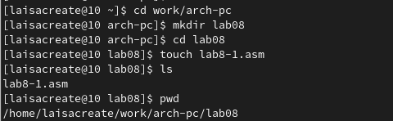

Рис. 1: Создание файла lab8-1.asm

1. Я ввела нужный текст программы в файл и затем запустила его.

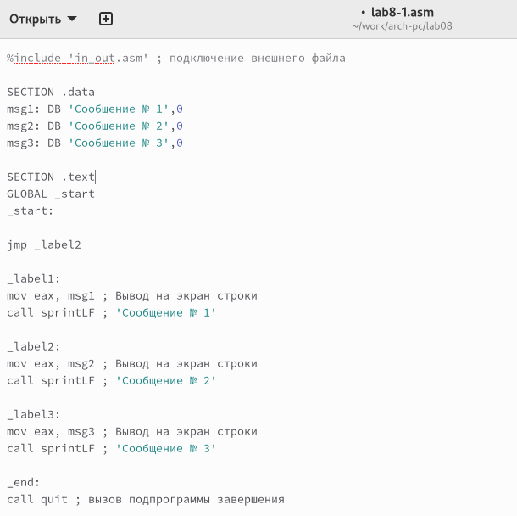

Рис. 2: Файл lab8-1.asm

1. Я создала исполняемый файл и запустила его. Результат работы программы верный.

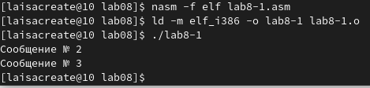

Рис. 3: Запуск программы lab8-1.asm

1. Я изменила текст программы так, чтобы выводился нужный ответ и снова создала исполняемый файл.

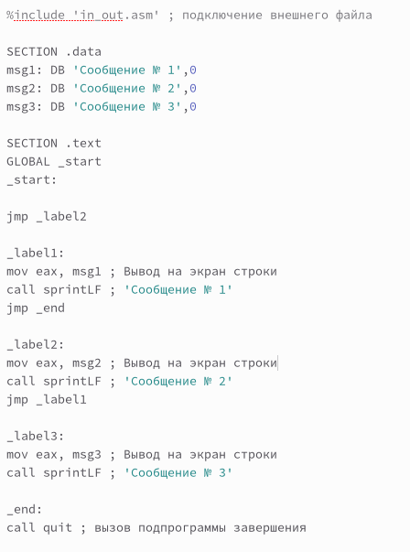

Рис. 4: Изменение текста программы

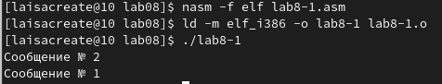

Рис. 5: Проверка работы программы

1. Я изменила текст программы так, чтобы сперва выводилось сообщение №3, потом сообщение №2 и в конце сообщение №1.

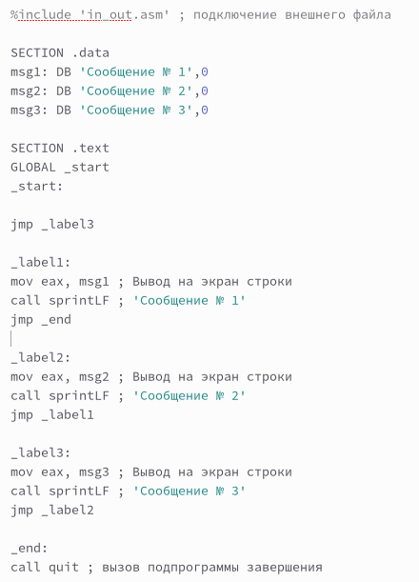

Рис. 6: Изменение текста программы

1. Я запустила программу и проверила корректность результата.

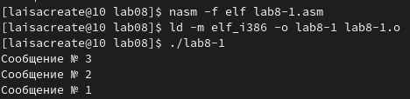

Рис. 7: Запуск программы

1. Я создала файл lab8-2.asm и написала нужный текст программы.

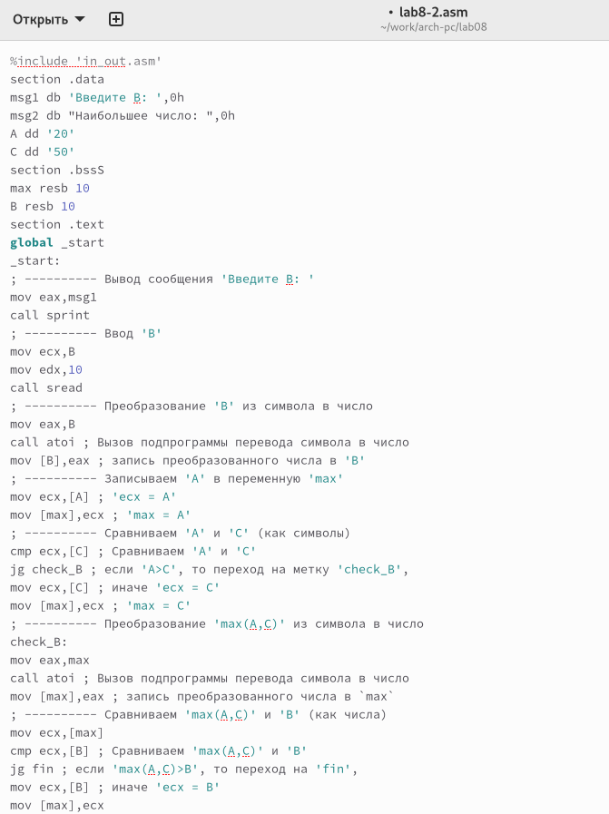

Рис. 8: Текст программы lab8-2.asm

1. Я ввела несколько различных чисел для проверки программы.

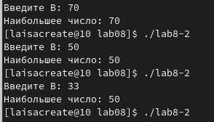

Рис. 9: Программа lab8-2.asm

1. Я создала файл листинга lab8-2.lst и открыла его.

Рис. 10: Файл листинга lab8-2.lst

Рис. 10: Файл листинга lab8-2.lst

1. Я проанализировала файл и поняла как он работает, а также какие значения выводит.
2. Данная строка находится на 21 месте. Она имеет адрес 00000101, ее машинный код - B8[0A000000], исходный текст программы - mov eax, B; исходный код означает, что в регистр еах мы вносим значение переменной В.

Рис. 11: Первая строка

Рис. 11: Первая строка

1. Данная строка находится на 35 месте. Она имеет адрес 00000135, ее машинный код - E862FFFFFF, исходный текст программы - call atoi; исходный код означает, что символ, содержащийся в строке выше переводится в число.

Рис. 12: Вторая строка

Рис. 12: Вторая строка

1. Данная строка находится на 47 месте. Она имеет адрес 00000163, ее машинный код - А1[00000000], исходный текст программы - mov eax,[max]; исходный код означает, что число, которое хранилось в переменной max записывается в регистр еах.

Рис. 13: Третья строка

Рис. 13: Третья строка

1. В строке mov eсx,[B] я убрала [B] и попробовала создать файл. Выдало ошибку, так как для программы нужно два операнда.

Рис. 14: Попытка создать файл с ошибкой

Рис. 14: Попытка создать файл с ошибкой

1. В файле листинга также показывается ошибка.

Рис. 15: Ошибка в файле листинга

Рис. 15: Ошибка в файле листинга

# 3 Самостоятельная работа

1. Я написала программу для нахождения меньшего из трех чисел. Для 15 варианта нужны следующие значения: 32, 6, 54. Программа вывела правильное значение - 6.

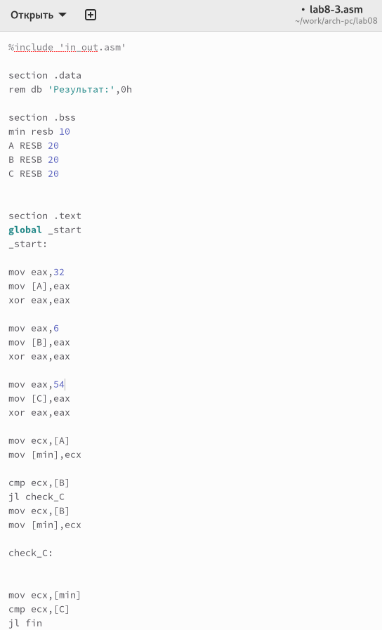

Рис. 16: Текст программы

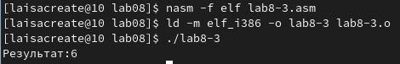

Рис. 17: Результат работы программы

1. Я написала программу для вычисления значения выражения при введенных Х и А. Мой вариант 15: (а + 10, х < a x + 10, x >= a)

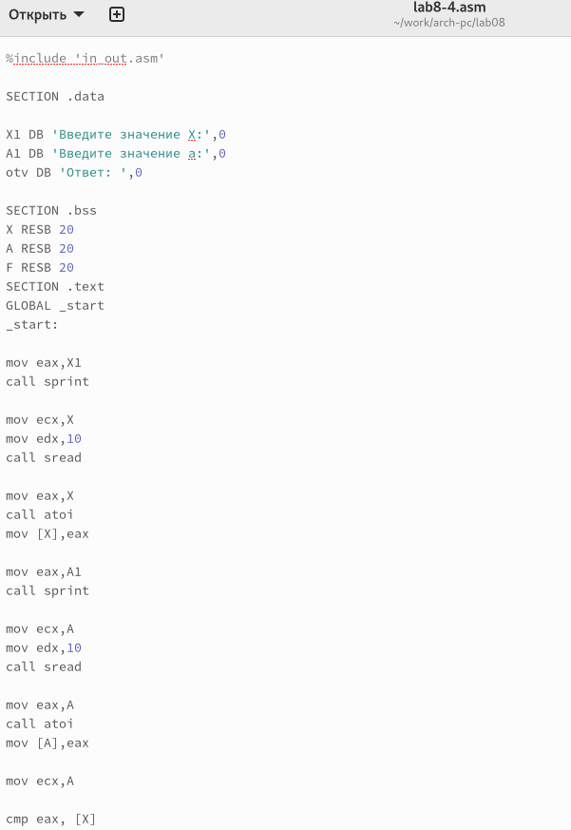

Рис. 18: Текст программы

1. Результаты также оказались верными.

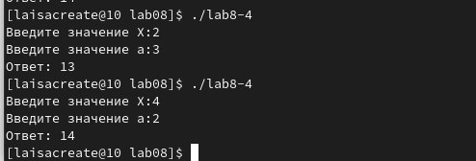

Рис. 19: Результат работы программы

# 4 Выводы

Я изучила команды условного и безусловного перехода, а также научилась писать программы с переходами.

# Список литературы